# **黄花塔拉苏木:春耕画卷次第开 服务群众解难题**

一年之计在于春，一年好景看春耕。近日，在黄花塔拉苏木腰营子村党群服务中心，人群熙攘，热闹非凡，大家正忙着领取村两委班子为村民统一团购的滴灌带，为春耕做好充足准备。

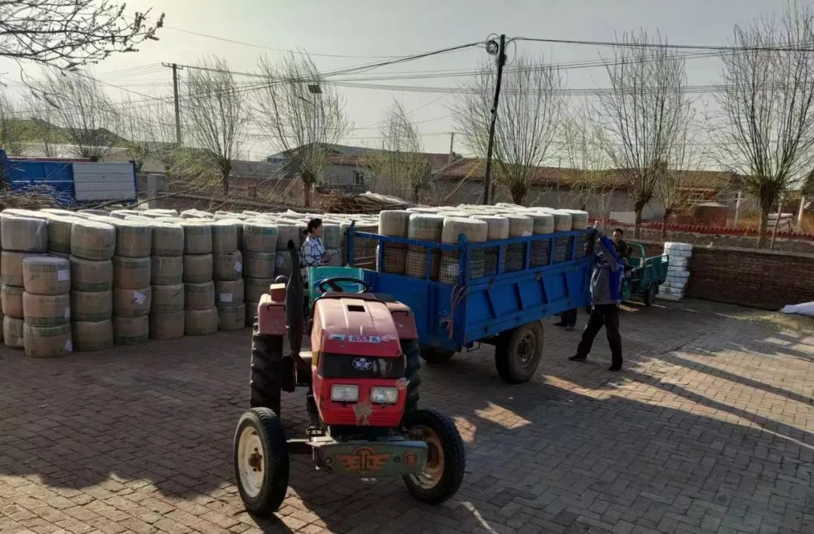

腰营子村现有117户532人，耕地3700余亩，主要以种植玉米为主，为进一步促进村民增收致富，村两委积极争取项目，2017年全村所有耕地都实现了高效节水。

面对当前疫情防控严峻形势，腰营子村提早谋划、主动作为，抢抓农时，在抓好疫情防控工作的基础上，扎实推进春耕备耕工作，组织群众团购农资，下好农资储备“先手棋”，为一年的丰收好景开好头、做准备。

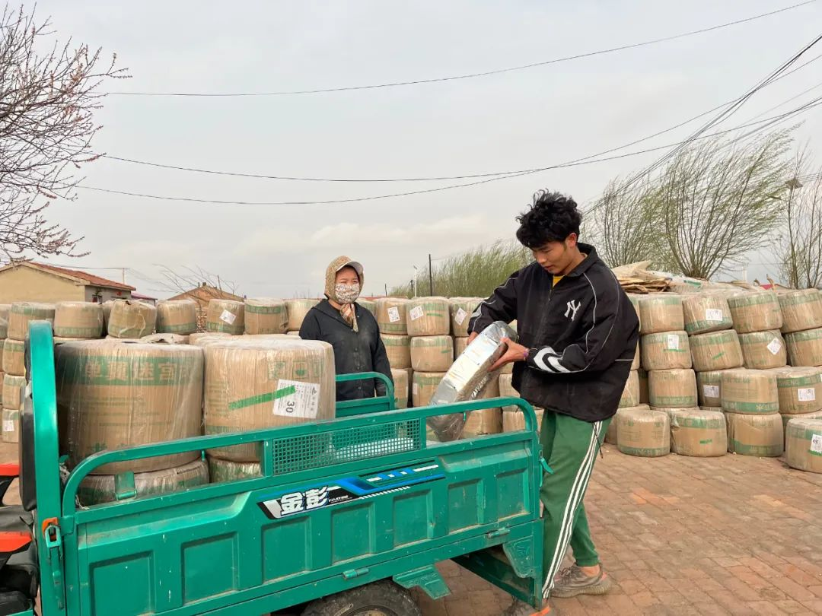

为及时筹备春耕生产所需滴灌带这一必要的农用物资，腰营子村两委班子与农资厂家联系，以优惠价格提前为自愿参与团购的农户订购了滴灌带并进行配送。据统计，此次团购活动共有76户参加，共购买滴灌带1223捆，花费151399元，累计为村民节省1.1万余元。

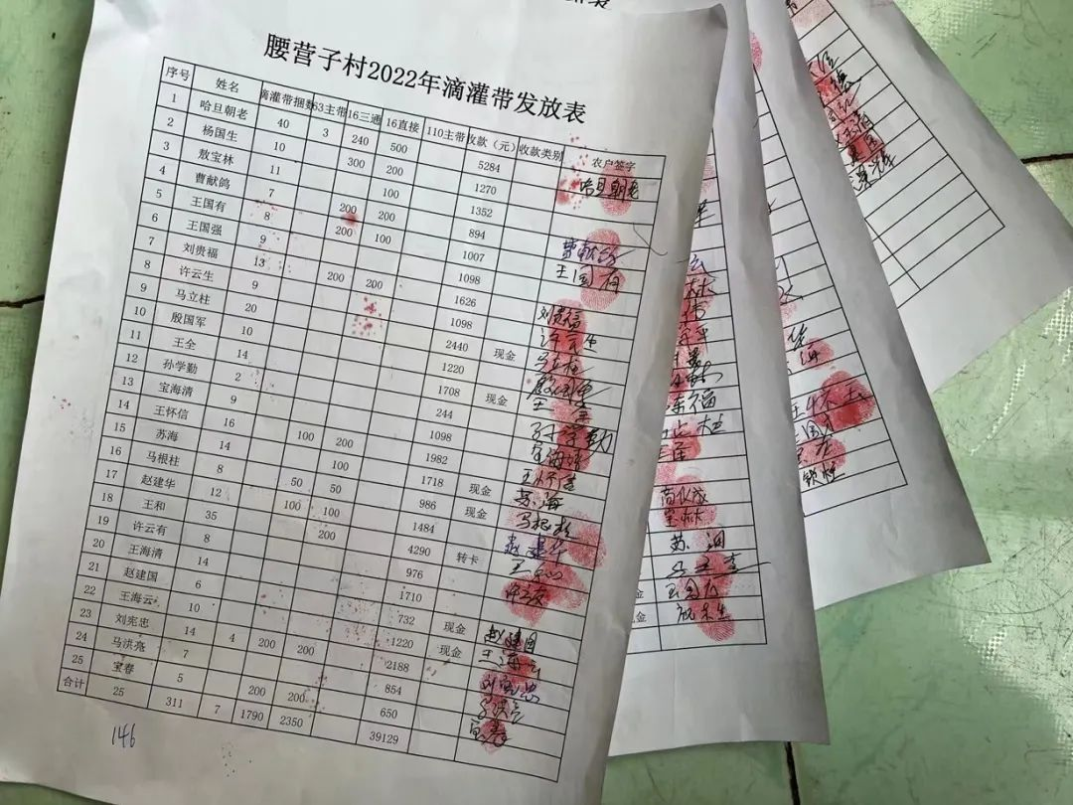

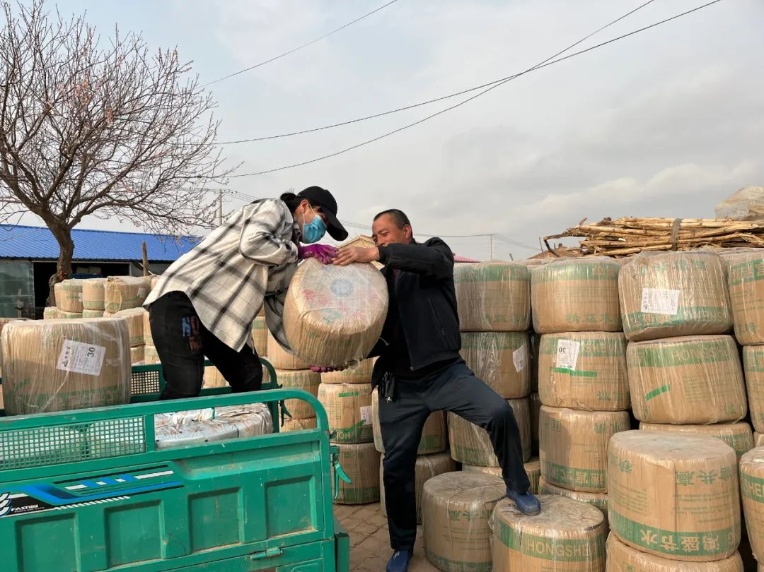

“真的很感谢村里的团购活动，价格便宜，对百姓实惠，对我们春耕帮助太大了！”。腰营子村参加团购的村民高凤玲一边接过滴灌带，一边喜悦地说道。

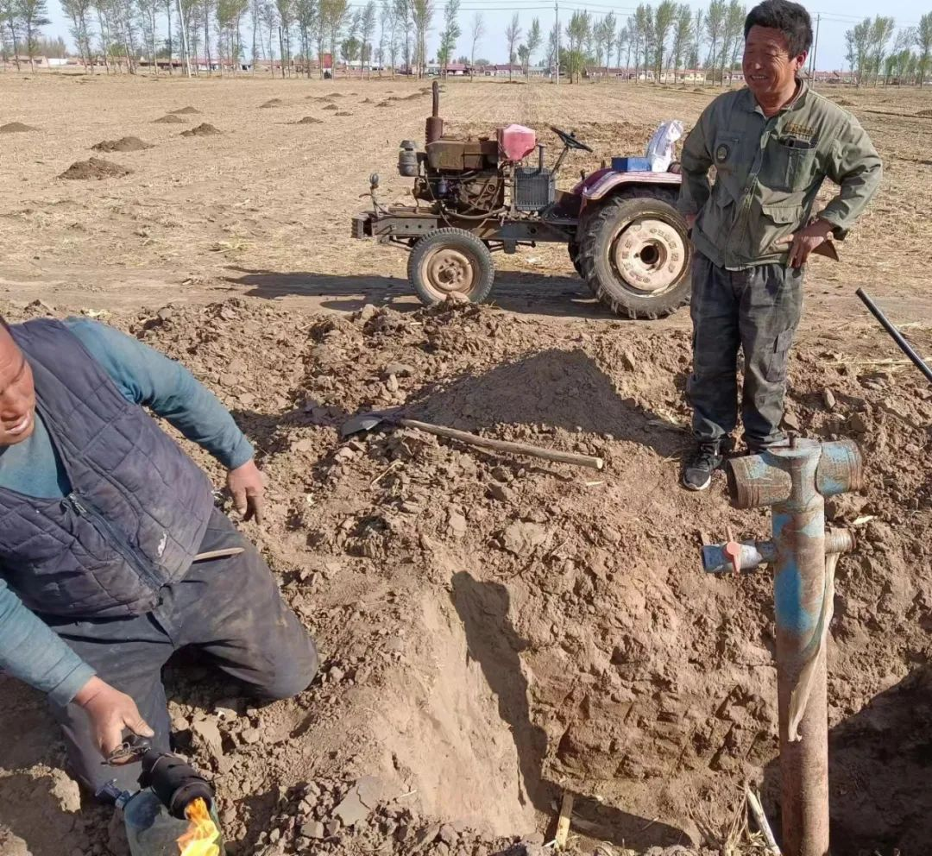

为全力做好春耕备耕工作，腰营子村还积极开展春季管灌设备检修工作，组织人员对辖区内管灌设备进行维护检修，确保渠道输水畅通；同时利用“敲门入户”行动广泛宣传耕地地力补贴等各类惠农政策和农业种植技术，了解群众农资储备等方面的情况，确保春耕生产开好局、起好步，以实干实效谱写乡村振兴新篇章。